功能
2021年12月31日
16:07

  - 登录
uni.login({
provider: 'weixin',
success: function (loginRes) {
console.log(loginRes.code);
}
});
  - 获取用户信息
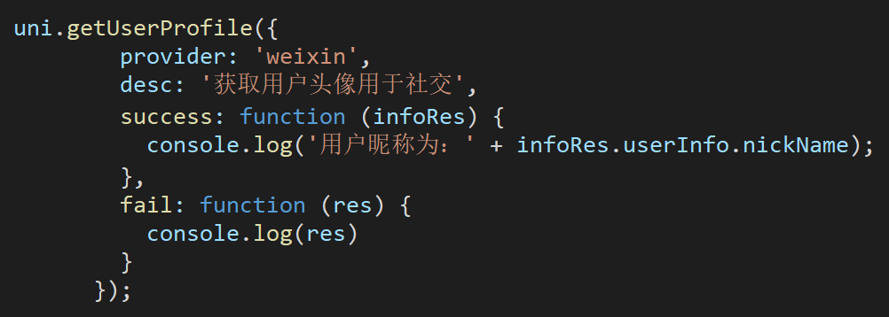

  - 扫描
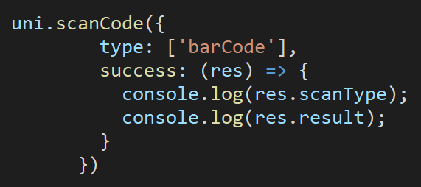

  - 选择文件
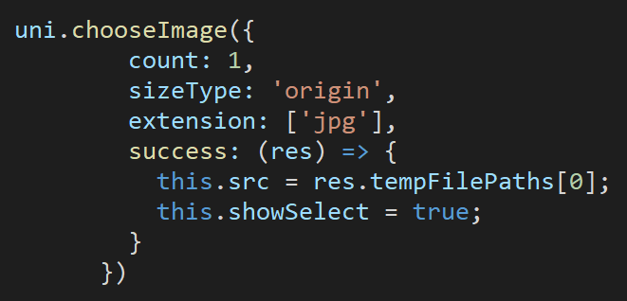

  - 缓存数据
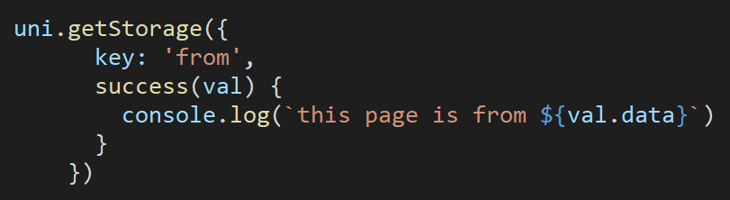

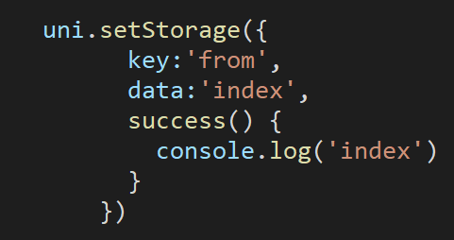

  - 微信小程序分享

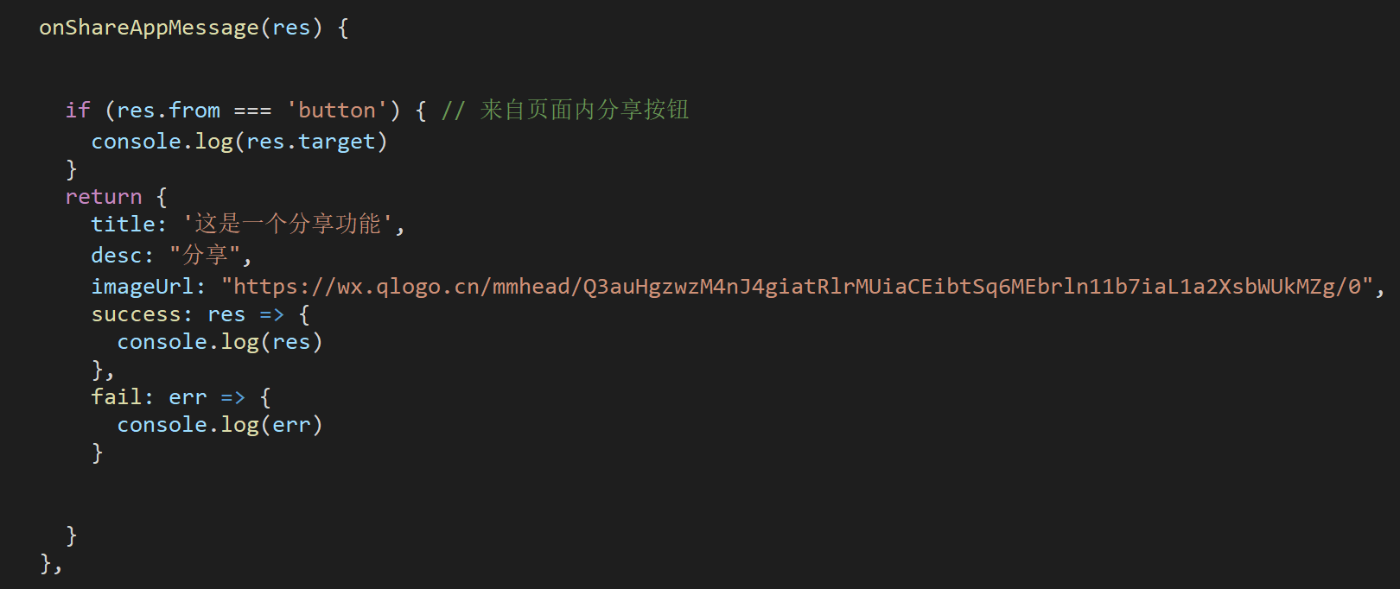

  - APP中分享
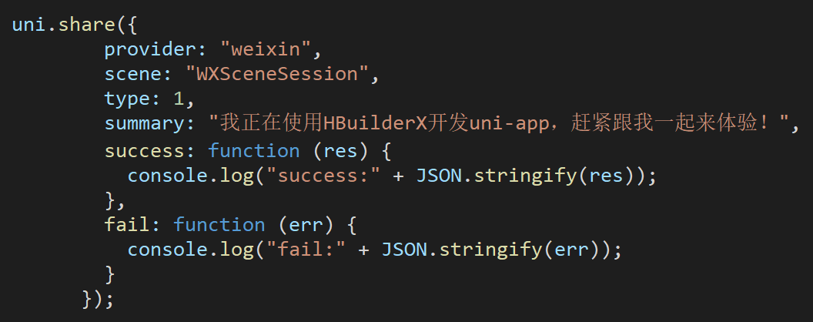

  - 小程序支付

  - 小程序推送

  - APP推送

